Информация о социально значимых мероприятиях, проводимых в АСУСО «Омский психоневрологический интернат».
 | Дата проведения | Мероприятие | Дополнительная информация
1 | 10.08 | Посещение волонтерами интерната реабилитационного центра «Рассвет» в рамках Международного АРТ - фестиваля «Обыкновенное чудо». | 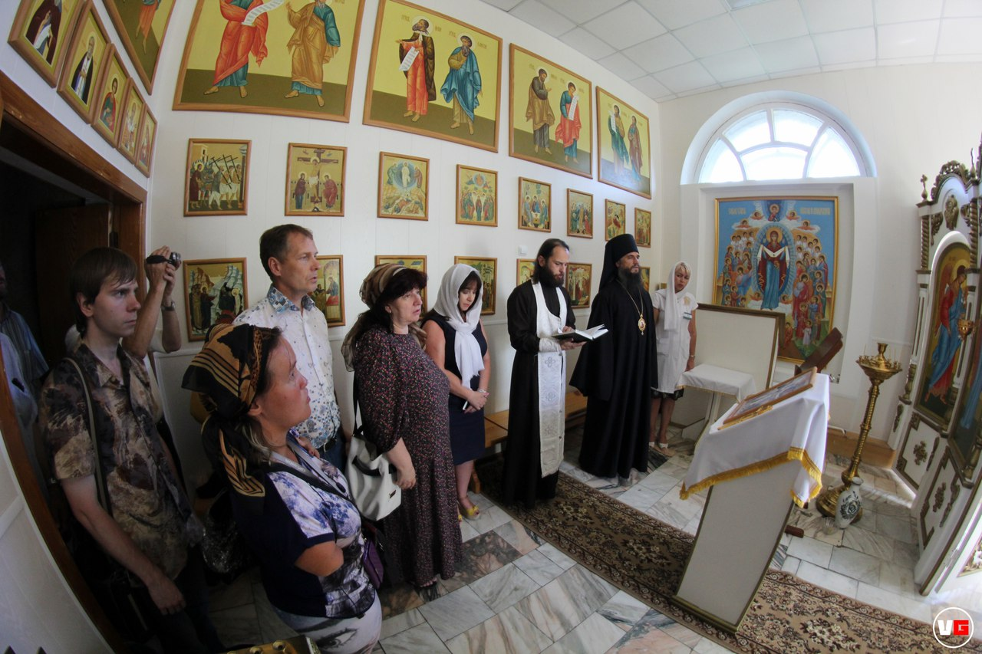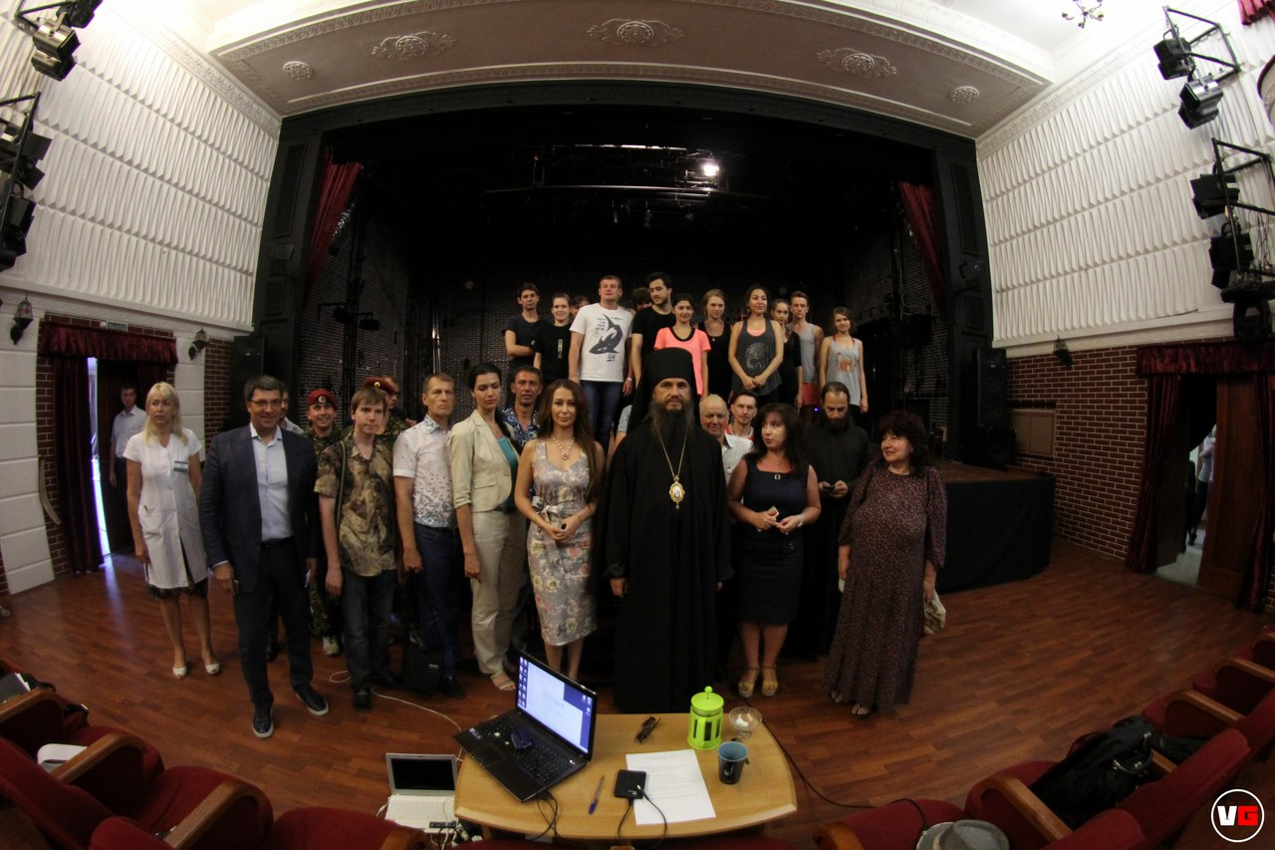
2 | 17.08 | Поход проживающих интерната в лес. | 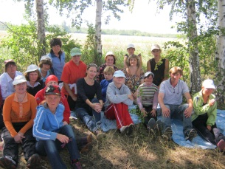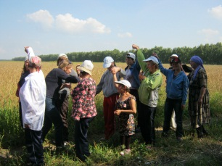  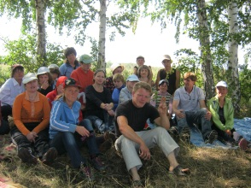
3 | 19.08 | Награждение волонтеров интерната в БУК г. Омска «ЦД «Меридиан»  пос. Входной  ОРОО ВИЗА за участие в подготовке и проведении мероприятий посвященных  300 летию г. Омска
4 | 25.08-27.08 | Участие футбольной команды интерната в Международном футбольном турнире для не трудоспособных лиц SENI CUP, который проводится в г. Новосибирске. Это право наши ребята завоевали заняв первое место в турнире организованном Министерством труда и социального развития между стационарными учреждениями Омской области.  По правилам Международной футбольной лиги SENI CUP, команда занявшая первое место, продолжает спортивные состязания в финальном турнире, который проходит в г. Торунь (Польша). Команда нашего интерната в этих соревнованиях попала в самую сильную группу. В этой группе приняли участие команды из России и Польши, но наши юноши в упорной борьбе занимали призовые места и неоднократно (2008-2009г.) поднимались на пьедестал почета. | 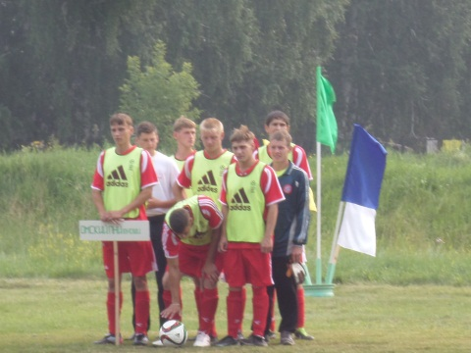  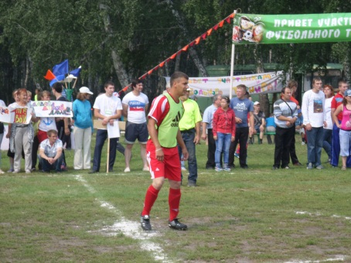  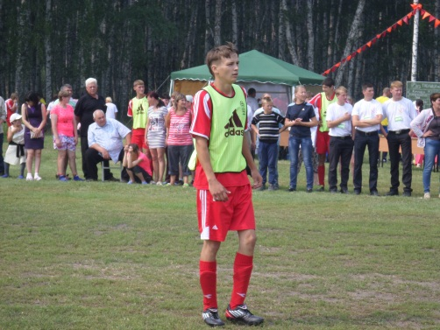  Футбольный турнир среди инвалидов, проживающих в психоневрологических интернатах 22.07.2016 - первое место
5 | 22.08. | «Литературная гостиная» интерната приглашает на организованное не коммерческим партнером интерната БУК ОО «Омской государственной библиотекой имени А.С. Пушкина».  «Голос серебряного века» и «Образ матери в изобразительном искусстве».
6 | 23.08 | Сольный концерт – бенефис проживающей нашего интерната (для проживающих отделения милосердия)  Власовой Вероники.
7 | 26.08 | Концертная программа, подготовленная не коммерческими партнерами интерната: Храмом «Святой мученицы Татианы» при ОмГУ им.ФМ Достоевского и Н.П. ОМУ «Химик»
8 | 28.08 | Участие проживающих интерната в ежегодном мероприятии проводимом ОРОО ВИЗА с не коммерческими партнерами на территории парка Победы г. Омска «Летний спорт – залог здоровья».  Проживающие нашего интерната задействованы не только в качестве болельщиков, но и как  волонтеры, аниматоры. Юрием Филатовым подготовлена вокальная программа.  В мероприятии так же принимают участие и мало мобильные проживающие отделения милосердия, нашего интерната.

Информацию подготовила:
специалист по социальной работе - Саютина И.Н. (тел.9507832820) sautina08@mail.ru

